MEMORIA ECONÓMICA 2025
 |  |  |  | SUBVENCIONES ASOCIACIONES CULTURALES - JUSTIFICACIÓN 05
1.- DATOS DE LA ENTIDAD
NOMBRE
CIF |  |  | CORREO ELECTRONICO
IMPORTE SUBVENCION CONCEDIDA |  |  | € |  | IMPORTE SUBVENCION JUSTIFICADA |  |  | €
2.- RELACIÓN DE GASTOS
Nº ORDEN | FECHA | Nº FACTURA |  | PROVEEDOR |  | CONCEPTO |  |  | IMPORTE
 |  |  |  |  |  | TOTAL ……………….. |  |  | €
 |  |  |  |  |  | Móstoles, a |  | de |  | de 2026
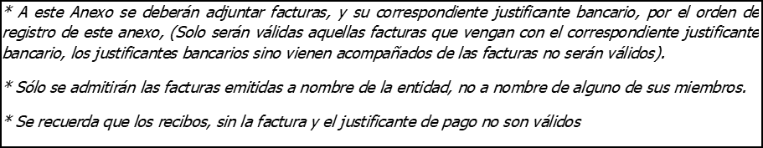 |  |  |  |  |  |  | D.N.I. , Firma y sello de la entidad
UTILIZAR TODAS LAS HOJAS QUE SEAN NECESARIAS, DEBERÁN VENIR TODAS FIRMADAS.

